Patstāvīgais darbs fizioloģijā

Gremošanas sistēma.

Darba autore:
Linda Vītuma
I-C

Februāris 2008
Saturs
1 Gremošanas sistēma 3
1.1 Gremošanas fizioloģiskie procesi gremošanas kanālā. Gremošanas dziedzeri 3
1.2 Norises mutes dobumā un kuņģī (t.sk. visi fermenti, hormoni). Rīšanas reflekss 5
1.3 Gremošanas process 12 pirkstu zarnā (visas fāzes, fermenti). Aizkuņģa dziedzera ārējā sekrēcija 7
1.4 Žults sastāvs, izdalīšanās un žults funkcijas. Aknu funkcijas 8
1.5 Gremošanas process tievajās zarnās. Dobuma un virsmas gremošana. Zarnu motorika 10
1.6 Uzsūkšanās fizioloģija gremošanas traktā 11
1.7 Norises resnajā zarnā. Resnās zarnas mikrofloras nozīme. Defekācijas fizioloģiskie mehānismi. Disbakterioze - cēloņi un sekas 11
1.8 Gremošanas kanāla inervācija 12
2 Pielikums – attēli 13
3 Izmantotās literatūras saraksts 22

Gremošanas sistēma
Uztura uzņemšanu nosaka 2 iedzimtas izjūtas:
- Izsalkuma sajūta (impulss tiek novadīts uz izsalkuma centru hipotalāma kodolā) un
- Sāta sajūta:
  - Nāk no mēles un kuņģa receptoriem uz hipotalāma kodola sāta centru → rodas sensorā sāta sajūta, jo šajā brīdī uzturvielu šķeļprodukti vēl nav nonākuši asinīs.
  - Kad uztur ir sagremots un uzturvielu šķeļprodukti ir nonākuši asinīs → rodas metaboliskā sāta sajūta.

Gremošanas fizioloģiskie procesi gremošanas kanālā. Gremošanas dziedzeri
Gremošana ir apēstā (1) fizikāla un (2) ķīmiska pārveidošana:
- Fizikālā pārveidošana ir: (1) sasmalcināšana, (2) uzbriedināšana, (3) šķīdināšana.
- Ķīmiska pārveidošana ir depolimerizācija – salikto uzturvielu (polimēru) sašķelšana līdz monomēriem. Depolimerizāciju veic gremošanas sulu fermenti.
Izšķir šādu veidu gremošanu:
- dobumgremošana;
- membranālā gremošana;
- fagocitoze un pinocitoze.
Gremošanas kanāla kopējais garums ir ~10m.
Gremošanas kanāla funkcijas:
- receptorā;
- motoriskā;
- sekretorā;
- uzsūkšanas;
- inkretorā (iekšējās sekrēcijas izdalīšanas funkcija);
- ekskretorā (vielmaiņas galaproduktu izvadīšana no organisma):
Receptoro funkciju nodrošina gremošanas kanālos esošie receptori, kuru kairinājums ierosina:
- Motorisko funkciju – to nodrošina sienu muskulatūra, kuras saraušanās nodrošina uztura sasmalcināšanu, sajaukšanu ar gremošanas sulām un bīdīšanu uz priekšu.
- Sekretoro funkciju – kas izpaužas kā gremošanas sulas producēšana.
Uzsūkšanas funkcija – kanāla dobumā esošo vielu pāreja asinīs un limfā.
Inkretorā funkcija – gremošanas kanālu hormonu veidošanās.
Ekskretorā funkcija – funkcija, kuras rezultātā daļa vielu no asinīm pāriet gremošanas kanālā un atstāj organismu.
Gremošanas sulas izdala gremošanas dziedzeri:
- Siekalu dziedzeri – tā ir gremošanas sula, kas uz barības izlejas jau mutes dobumā. Siekalas izdala: (a) pieauss dziedzeris; (b) zemmēles dziedzeris; (3) zemžokļa dziedzeris. Siekalās ir vielas, kas šķeļ (tas notiek kuņģī, kamēr kumoss vēl nav piesūcies ar skābo kuņģa sulu) OGH, polisaharīdus, disaharīdus, noārda šūnstarpu cementu, šķeļ nukleīnskābes, šķīdina šūnapvalkus – tā iznīcinot dažādus mikroorganismus. Siekalu rekcija ir vāji sārmaina vai vāji skāba (pH = 6,5 – 7,04). Siekalas šķīdina uzturu (jo tikai izšķīdušas vielas var sagaršot), izskalo mutes dobumu un palīdz izvadīt negaršīgas un nederīgas vielas. Siekalu izdalīšanos inervē veģetatīvās nervu sistēmas simpatiskās un parasimpatiskās šķiedras. Siekalu sekrēcijas centrs atrodas iegarenajās smadzenēs. Siekalu izdalīšanos izraisa nosacījuma / beznosacījuma reflekss.
- Kuņģa sulas dziedzeri – sastāv no 3 veidu šūnām: (1) galvenās šūnas – izdala fermentus pepsīnus; (2) klājšūnas – izdala sālsskābi; (3) papildšūnas – izdala gļotas. Kuņģa pamata un kuņģa ķermeņa dziedzeri izdala īsto kuņģa sulu, kura satur sālsskābi un kurai ir skāba reakcija. 24h laikā rodas ~2l kuņģa sulas. Kuņģa sulas svarīgākās sastāvdaļas ir (1) sālsskābe, fermenti pepsīni un ferments lipāze.
- Aizkuņģa dziedzeris – sālsskābe ietekmē 12-pirkstu zarnas hormona sekretīna veidošanos, kas apstiprina aizkuņģa dziedzera sulas izdalīšanos. Nozīmīgākais gremošanas dziedzeris, jo izdala fermentus, kas šķeļ visas trīs uzturvielas – OGH, T un OBV.
- Zarnu dziedzeri.
- Arī aknām ir liela nozīme gremošanas procesā, jo aknu izdalītā žults palīdz taukus pārvērst fermentiem pieejamos tauku pilieniņos.
Katras gremošanas sulas fermenti darbojas tikai noteiktos apstākļos - noteiktā vides skābumā (pH) un ķermeņa temperatūrā. Nesagremotās barības atliekas tiek izvadītas laukā no organisma caur ānusu.

Norises mutes dobumā un kuņģī (t.sk. visi fermenti, hormoni). Rīšanas reflekss
Mutes dobums ir gremošanas kanāla sākuma daļa. Tās sienās un mēlē ir daudz receptoru, kas uzbudinājumu vada uz smadzeņu garšas centru, kurs nosaka, vai mutē esošo vielu cilvēks: (1) košļās, (2) norīs vai (spļaus ārā).
Mutes dobums ir reflekosgēnā zona, no kuras receptoriem tiek ierosināti:
- Košļāšanas un rīšanas refleksi
- Tiek izraisīti beznosacījuma siekalu, kuņģa sulas un aizkuņģa dziedzera sulas izdalīšanās
Mutes dobumā uzturu sasmalcina košļājot un saberžot.
Rīšanas reflekss:
- sasmalcinātais ar siekalām piesūcinātais kumoss pārvietojas mēles saknes virzienā
- → mēle piespiež kumosu pie cietajām aukslējām un iegrūž to rīklē aiz aukslēju loka
- → kumoss kairina mutes dobumā un rīklēs dobumā esošos receptorus
- → impulsi nonāk iegarenajās smadzenēs esošajā rīšanas centrā
- → un no tā pa centrbēdzes nerviem iet uz tiem muskuļiem, kas piedalās rīšanas aktā
- → rīšanas laikā reflektori noslēdzas ieeja aizdegunē un balsenē un mēles sakne neļauj kumosam nonākt atpakaļ mutē
- → kumoss nonāk barības vadā, kur barības vada muskuļi to virza uz kuņģi.
Kuņģis ir gremošanas kanāla visplašākā daļa. Tilpums ~2l. Iztukšošanās laiks 3 – 6h.
- Kuņģa sekrēcijas fāzes – izšķir 3 fāzes:
  - Cefāliskā fāzes – salikti reflektoriskā fāze (Pavlova suņu eksperiments). Kuņģa sulas izdalīšanos izraisa nosacījumu un beznosacījumu kairinājumu kombinācija. Nosacījuma kairinājums – ēdiena izskats un smarža. Beznosacījuma kairinājums – pats ēdiens uz mēles receptoriem. Fāzes latentais periods 5 – 10 minūtes. Fāzes laikā izdalās augstvērtīga kuņģa sula – apetītes sula.
  - Gastriskā fāze – kairinājumi, kas darbojas pašā kuņģī. Sulas izdalīšanos izraisa barība, kas nonāk kuņģī. Barība kairina kuņģi gan mehāniski, gan ķīmiski. Šīs fāzes kuņģa sulas izdalīšanos ietekmē hormons gastrīns. Fāzes latentais periods ir 30 – 40 minūtes.
  - Intestinālā fāzes – kuņģa sulas izdalīšanos izraisa kairinātāju (OBV šķeļprodukti un uztura ekstraktvielas) darbība tievās zarnas sākuma daļā. Šīs fāzes kuņģa sulas izdalīšanos ietekmē hormons enterogastrīns.
- Kuņģa kustības – izšķir 2 veidu kustības:
  - Toniskās kustības – kuņģa muskulatūras tonuss (sasprindzinājums) pieskaņojas kuņģa pildījumam. Tukšā kuņģī muskulatūra ir stipri saspringta. Kuņģim piepildoties, tā tonuss samazinās, kuņģa sienas padodas iestiepumam.
  - Peristaltiskās kustības – tās sākas piepildīta kuņģī. Perestaltikas viļņi seko cits citam ik pēc 20 – 26 sek. Viļņi sajauc kuņģa saturu un kuņģa sulu un pamazām izveido barības putriņu. Jo šķidrāks un viendabīgāks kļūst kuņģa saturs, jo augstāk kuņģī sākas peristaltikas viļņi. Beidzot spēcīgs vilnis atslābina vārtnieka slēdzēju un iegrūž nelielu barības putriņas porciju 12-pirkstu zarnā. Tikko 12-pirkstu zarna iestiepjas, vārtniekmuskulis noslēdzas un paliek noslēgts tik ilgi, kamēr barības putriņa neitralizējas un tiek aizgrūsta tālāk. Vārtnieka periodisku atvēršanos regulē lokāli refleksi, kuru izraisa (1) spiediena starpība un (2) vides reakcijas starpība:
    - Spiediens ++, skāba reakcija kuņģa priekštelpā→ vārtnieks atveras;
    - Spiediens ++, skāba reakcija 12-pirkstu zarnā → vārtnieks aizveras.
Barība no kuņģa tiek izvadīta šādā secībā: OHG → OBV → T. Visātrāk kuņģi atstāj ūdens, vislēnāk – skābes.
- Vemšana – organisma aizsargreakcija. Var būt:
  - Reflektoriska – to izraisa mēles saknes un rīkles gara receptoru kairinājums, kā arī stiprs kuņģa, žultspūšļa, nieru bļodiņu un iekšējās auss vestibulārā aparāta kairinājums. Uzbudinājums no šo vietu receptoriem nonāk iegareno smadzeņu vemšanas centrā.
  - Centrāla – to izraisa tiešs vemšanas centra kairinājums. Šo kairinājumu var radīt:
    - Mehāniska iedarbība, piem., smadzeņu satricinājums vai smadzeņu šķidruma paaugstinās spiediens meningīta gadījumā.
    - Ķīmisko vielu iedarbība, piem., palielināts urīnvielas daudzums asinīs.
Vemšana viegli pārvēršanas par nosacījuma refleksu.

Gremošanas process 12 pirkstu zarnā (visas fāzes, fermenti). Aizkuņģa dziedzera ārējā sekrēcija
12-pirkstu zarna ir pats svarīgākais gremošanas kanāla nodalījums. Tajā uz uzturu iedarbojas 3 gremošanas sulas. Visas šīs sulas ir ar sārmainu reakciju, tāpēc skābā putriņa, kas no kuņģa nonāk 12-pirkstu zarnā, diezgan ātri kļūst neitrāla.
12-pirkstu zarnas funkcijas:
- Barības šķelšana. Tas tiek veikts izmantojot 3 gremošanas sulas, kas izdalās 12-pirkstu zarnā: aizkuņģa dziedzera sula, žults sula un zarnu sula.
- Uzsūcas ūdens, daži sāļi, vitamīni.
12-pirkstu zarnā esošās sulas:
- Aizkuņģa dziedzera sula – nozīmīgākais gremošanas dziedzeris, jo izdala fermentus, kas šķeļ visas 3 uzturvielas – OGH, OBV un T. Diennaktī izdalās ~2l. Tā ir sārmaina (pH = 7,5 – 8,5). Tajā ir 98,5% ūdens un 1,5% sausnas. Aizkuņģa dziedzera sulā ir fermenti, kas šķeļ:
  - Tirpsinogēns un himotripsīns: OBV
  - Karboksipeptidāze A, karboksipeptidāze B, pankreatopeptidāze: peptīdus
  - Lipāze: T
  - Amilāze, maltāze: OGH
  - Ribonekleāze, dezoksiribonukleāze: nukleīnskābes.
  - Sulā ir arī neorganiskās vielas: hidrogēnkarbonāti, hlorīdi, fosfāti.
- Žults sula – aknās žults veidojas nepārtraukti, bet 12-pirkstu zarnā tā ieplūst ar pārtraukumiem – tikai tad, kad iedarbojas atbilstošie kairinātāji – kuņģa satura ieplūšana 12-pirkstu zarnā. Šo refleksu var traucēt pārmērīgs satraukums, kā arī mehānisks žultsvadu nospiedums. Pārējā laikā žults uzkrājas žultspūslī, kura tilpums ir ~60ml.
- Zarnu sula – pēdējā gremošanas posmā, kas notiek tievajā zarnā, ar tās palīdzību tiek līdz galam sašķeltas uzturvielas. 24h pieaugušam cilvēkam izdalās ~3l zarnu sulas. Sulas reakcijas ir sārmaina (pH = 7,5).
Aizkuņģa dziedzera sekrēcijas fāzes:
- Cefāliskā fāzes – tāpat kā kuņģa cefālisko fāzi, arī aizkuņģa dziedzerim to izraisa nosacījuma (ēdiena izskats, smarža) un beznosacījuma (mutes dobuma receptori) refleksi. Latentais periods – 2 minūtes.
- Gastriskā fāze – to ierosina kuņģa receptoru kairinājums.
- Intestinālā fāzes (humorālā fāze) – visnozīmīgākā aizkuņģa dziedzera sekrēcijas fāze. Tās laikā sekrēciju ierosina hormoni sekretīns un hole-cisto-kinīn-pankreozimīns.
  - Sekretīns – stimulē elektrolītu un šķidruma izdalīšanos. Rodas sālsskābes ietekmē.
  - Helocistokinīnpankreozimīns – stimulē fermentu izdalīšanos. Rodas tauku ietekmē.

Žults sastāvs, izdalīšanās un žults funkcijas. Aknu funkcijas
Žults sastāvs: žultsskābes, gļotveida mucīns, žults pigmenti bilirubīns un biliverdīns (tie veidojas no Hb, sabrūkot eritrocītiem), holesterīns, lecitīns, taukskābes un neorganiskie sāļi.
Žults nesatur fermentus, kas šķeļ uzturvielas, bet tajā ir žultsskābes, kas: (1) nepieciešamas tauku gremošanai un kas (2) nodrošina to uzsūkšanos.
Izšķir:
- Pūšļa žulti – biezāka, jo, kamēr žults atrodas pūslī, ūdens no tās izsūcas atpakaļ asinīs. Turklāt pūslī žultij pievienojas gļotveida mucīns.
- Aknu žulti
Žults izdalīšanās – žults:
- → no aknām tiek izvadīta pa žults vadiem, kas caurvij visu aknu struktūru
- → sīkie aknu žultsvadi savienojoties rada lielākus vadus, līdz izveidojas viens liels aknu vads, kas izvada žulti no aknām
- → caur aknu vadu žults nonāk žultspūslī
- → pa speciālu izvadu – kopējo žultsvadu – žults tiek aizvadīta līdz zarnām. Kopējais žultsvads izurbjas cauri divpadsmitpirkstu zarnas sieniņai un ar īpašu atveri atveras tās gļotādā. Tādejādi žults no aknām nonāk zarnās
- → Kad žults zarnās uzsūcas, žults skābe nonāk asinīs, nokļūst aknās un sekmē žults veidošanos.
Pieaugušam cilvēkam 24h izdalās ~ 1l žults.
Vielas, kas sekmē žultspūšļa iztukšošanos sauc par žults dzinējiem. Tādi ir, piem., salds krējums, augu eļļa, olas dzeltenums, piparmētra, kumelīšu un ķimeņu tēja.
Žults funkcijas – žults galvenā funkcija ir uzglabāt un koncentrēt žulti, kas izdalās no aknām. Vēl žultij ir šādas funkcijas:
- Aizkavē aizkuņģa dziedzera sulas lipāzi, kas šķeļ taukus glicerīnā un taukskābēs;
- Emulģē taukus – sadala tos ļoti sīkās daļiņās.
- Nodrošina taukskābju uzsūkšanos zarnās.
- Sekmē taukos šķīstošo vitamīnu uzsūkšanos.
- Pārtrauc fermentu pepsīnu darbību.
- Stimulē zarnu kustības.
- Žults skābei piemīt spēja apturēt baktēriju vairošanos – ja traucēta žults izdalīšanās, zarnās apstiprinās pūšanas procesi.
Aknas ir lielākais mūsu ķermeņa gremošanas dziedzeris. Aknu galvenās funkcijas:
- Pati galvenā – žults izdalīšana
- No uzsūktajām aminoskābēm, citās kombinācijās veidojas konkrētā cilvēka organismam raksturīgi asiņu olbaltumi
- veidojas imunobioloģiskas vielas;
- no uzsūktās glikozes veidojas glikogēns;
- ir daudzu smago metālu depo, arī mikroelementu Cu, Fe, Mn
- tiek atindēti daudzi kaitīgi produkti, kas tikuši cauri resnās zarnas sieniņai.

Gremošanas process tievajās zarnās. Dobuma un virsmas gremošana. Zarnu motorika
Tievās zarnas ir visgarākais gremošanas kanāla posms – 3 – 5m. Tievās zarnas gļotāda ir stipri krokota un klāta ar neskaitāmām sīkām bārkstiņām. Krokas, bārkstiņās un mikrobārkstiņas ļoti palielina tievās zarnas virsmu un tam ir liela nozīme uzsūkšanās procesā.
Tievajās zarnās praktiski beidzas gremošana un uzsūcas organismam nepieciešamās uzturvielas.
Tievajās zarnas uz barības putriņu turpina iedarboties zarnu sulas fermenti, kas turpina šķelt uzturvielas.
Gremošanas process tievajās zarnās – zarnu sulā ir fermenti, kas iedarbojas uz visām uzturvielu grupām. Zarnu sulā ir ferments – enetorokināze – kas aktivē aizkuņģa dziedzera sulas fermentu tripsinogēnu. Tievās zarnas dziedzeri sāk izdalīt sulu pēc:
- Mehāniska kairinājuma iedarbības – pēc barības putriņas mehāniska kairinājuma.
- OBV, OGH šķeļproduktu kairinājuma.
- Kuņģa sulas kairinājuma.
Dobuma un virsmas gremošana:
- Dobuma gremošana – fermenti kopā ar gremošanas sulām brīvi pārvietojas gremošanas kanāla dobumā
- Virsmas gremošana (membranālā gremošana) – to nodrošina fermenti (aizkuņģa dziedzera sulas fermenti un zarnu gļotādas epitēlijšūnu fermenti), kuri ir fiksēti uz zarnas gļotādas epitēlijšūnu virsmas. Šis gremošanas veids pabeidz iepriekšējās gremošanas kanāla daļās iesākto uzturvielu šķelšanu un ievada uzsūkšanos. Šīs gremošanas fermenti iedarbojas jau uz daļēji sašķeltām uzturvielām, jo molekulu kompleksi un lielās molekulas nevar nokļūt sporās starp mikrobārsktiņām.
Zarnu motorika – to izraisa mehānisks kairinātājs – barības putriņa. Zarnu kustību stimulē hormons motilīns. Izšķir 3 kustības veidus:
- Segmentācija – to izraisa gredzenisko muskuļu kontrakcijas. Zarnā nelielā attālumā cita no citas rodas iežmaugas, un tā tiek sadalīta segmentos. Segmentācija ir jaucējkustība – tā pastāvīgi grūsta barības putriņu šurpu turpu.
- Svārstveida kustības – grūstīt barības putriņu šurpu turpu ir arī svārstveida kustību funkcija. Tajā iežmaugas pārvietojas 20 – 30 cm pa zarnu pamīšus vienā un otrā virzienā.
- Peristaltiskās kustības – šī kustība noris saraujoties gredzeniskajiem muskuļiem augstāk esošajā zarnas daļā un gareniskajiem zarnas daļā, kas atrodas zemāk. Šīs kustības pastiprināšanos izraisa rupjš uzturs, kam ir stipra mehāniska iedarbība.

Uzsūkšanās fizioloģija gremošanas traktā
Gremošanas kanālā uzsūcas:
- Uzturvielu šķeļprodukti;
- Ūdens;
- Sāļi;
- Hormoni;
- Medikamenti.
Vislielākā uzsūcējvirsma ir tievajās zarnās – tā ir galvenās uzsūkšanās vieta. Citās gremošanas daļās uzsūkšanas ir niecīga:
- Mutes dobumā – daži medikamenti;
- Kuņģī – ūdens un alkohols;
- Resnajā zarnā – ūdens, sāļu šķīdumi, glikoze.
Uzsūkšanos nodrošina:
- Fizikālas norises – filtrācija, osmoze, difūzija;
- Fizioloģisko procesi – zarnu gļotādas epitēlijšūnu aktīva darbība. Uzsūkšanos veicina aktīva bārkstiņu darbība:
  - OGH uzsūcas asinīs gļotādas bārkstiņu kapilāros
  - Uzsūcoties notiek monosaharīdu savienošanās ar fosforskābes atlikumu (fosforilācija).
  - Uzsūcoties fosforilējas arī OBV šķeļprodukti – aminoskābes.
  - T gremošanas galaprodukti (glicerīns un taukskābes) uzsūcas daudz lēnāk.
  - 24h laikā gremošanas kanālā nonāk ~8l gremošanas sulas esošais ūdens + ~2l ūdens, ko uzņem ar ēdienu n dzērienu = 8-10l ūdens.

Norises resnajā zarnā. Resnās zarnas mikrofloras nozīme. Defekācijas fizioloģiskie mehānismi. Disbakterioze - cēloņi un sekas
Resnajā zarnā nonāk nesagremotās uztura sastāvdaļas kopā ar ūdeni un sāļiem. Resnajā zarnā izšķir šādas norises:
- Zarnā ūdens un sāļi uzsūcas;
- No nesagremotajām uztura sastāvdaļām veidojas izkārnījumu masa.
- Mikroorganismu ietekmē notiek:
  - Nesagremoto OGH rūgšana
  - Nesagremot OBV pūšana – OBV pūstot rodas tādas indīgas vielas kā indols, fenols, skatols → šīs vielas uzsūcas asinīs un tiek atindētas aknās.
  - Tiek sintezēts organismam nepieciešamais B₆ un K vitamīns, biotīns un folijskābe.
Defekācijas fizioloģiskie mehānismi. Defekācija ir nesagremoto uztura daļiņu, gļotu, atmirušo zarnu šūnu un bojā gājušo zarnu baktēriju atlieku izvadīšana no organisma. Defekācijas process:
- Vietā, kur tievā zarna pāriet resnajā, ir sfinkteris, kas atveroties ielaiž resnajā zarnā atsevišķas nelielas tievās zarnas satura porcijas.
- Resnajā zarnā ir tie paši kustības veidi, kas tievajā zarnā (segmentācijas, svārstību, perestaltikas kustības). Tikai te kustības ir lēnākas un ir arī antiperestaltiskā kustība – kas pārvietojas pretējā virzienā → šo kustību dēļ saturs resnajā zarnā uzturas ilgāku laiku un no tā var uzsūkties gandrīz viss ūdens.
- Resnās un tievās zarnas iztukšošanās notiek tad, kad izkārnījumu masa, kas sakrājusies resnās zarnas gala nodalījumā, kairina zarnas receptorus un reflektoriski izraisa taisnās zarnas iekšējā un ārējā slēdzējmuskuļa atslābšanu. Tajā pašā laikā saraujas resnās un taisnās zarnas muskuļi un vēdera preses muskuļi.
Disbakterioze – ilgstošu antibiotiku lietošanas rezultātā tiek iznīcināti mikroorganismi, kas nodrošina šo vitamīnu sintēzi. Disbakteriozes rezultātā netiek sintezēti šādi vitamīni un minerālvielas: B₆ un K vitamīns, biotīns un folijskābe.

Gremošanas kanāla inervācija
Kuņģa inervācija – to intervē veģetatīvā nervu sistēma. Parasimpatiskās šķiedras ietilpst klejotājnerva sastāvā. Simpatiskās šķiedras nāk no muguras smadzeņu krūšu segmenta. Īstās sekretorās šķiedras kuņģim ir parasimpatiskās šķiedras. Simpatiskās šķiedras izraisa nelielu kuņģa sulas izdalīšanos. Kuņģa sekrēcijas izdalīšanos kavē, piemēram, dažādas negatīvas emocijas, smags fizisks darbs un stipras sāpes – viss tas, kas uzbudina simpatisko nervu sistēmu.
Aizkuņģa dziedzera inervācija – to intervē veģetatīvā nervu sistēma. Parasimpatiskās šķiedras ietilpst klejotājnerva sastāvā. Simpatiskās šķiedras nāk no muguras smadzeņu krūšu segmenta, un to impulsi kavē aizkuņģa dziedzera sekrēciju.
Žultspūšļa un žults izvadkanālu inervācija – to intervē veģetatīvā nervu sistēma. Parasimpatiskās šķiedras ietilpst klejotājnerva sastāvā. Šī nerva kairinājums izraisa vienlaicīgi žultspūšļa muskulatūras kontrakciju un žults izvadkanāla slēdzējmuskuļa atslābšanu. Žultspūšļa iztukšošanos izraisa hormons holecistokinīnpankreozimīns.
Zarnu inervācija – klejotājnerva kairinājums pastiprina zarnu kustības, bet simpatiskās nervu sistēmas kairinājums tās kavē.
Resnās zarnas inervācija – Defekācijas refleksa centrs atrodas muguras smadzeņu krusta segmentos. Defekācijas process daļēji ir pakļauts galvas smadzeņu garozas kontrolei.

Pielikums – attēli
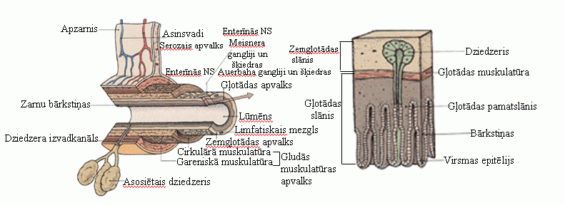
1. attēls. Gremošanas trakta uzbūve

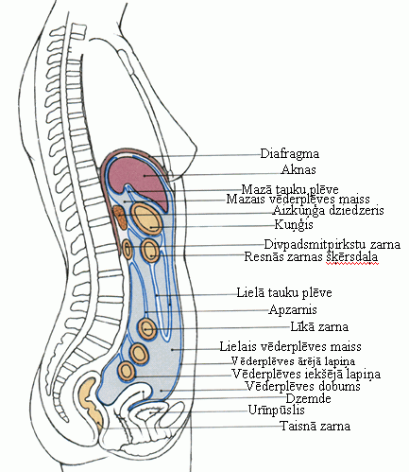
2. attēls. Gremošanas orgānu izvietojums
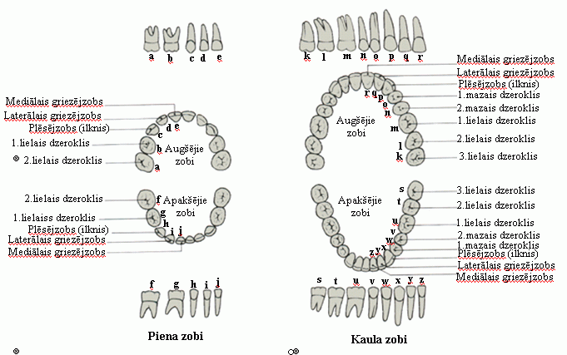
3. attēls. Zobi
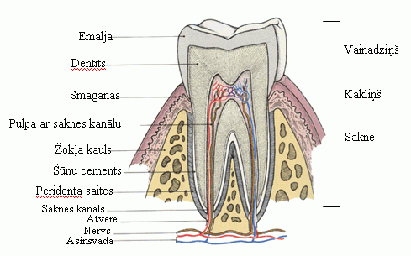
4. attēls. Zoba uzbūve
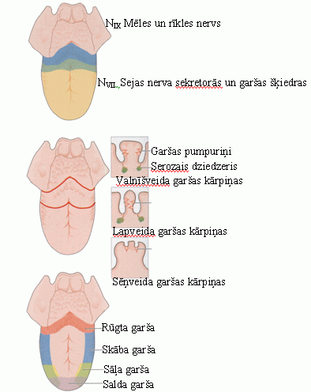
5. attēls. Mēle
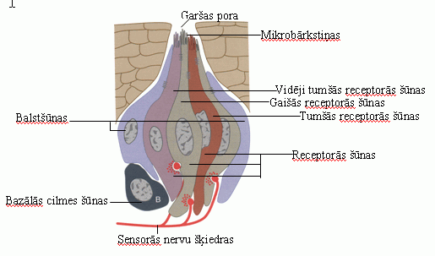
6. attēls. Garšas kārpiņas uzbūve
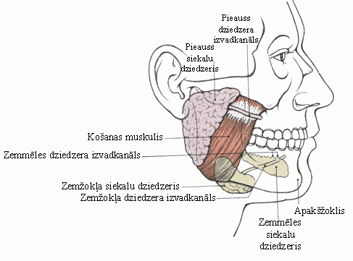
7.attēls. Siekalu dziedzeri
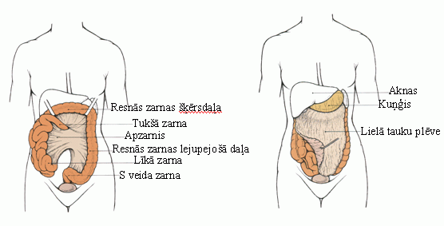
8.attēls. Taukplēve un zarnas
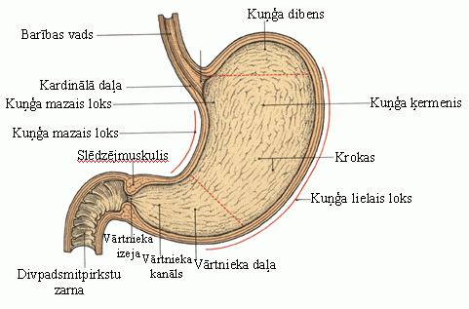
9.attēls. Kuņģis
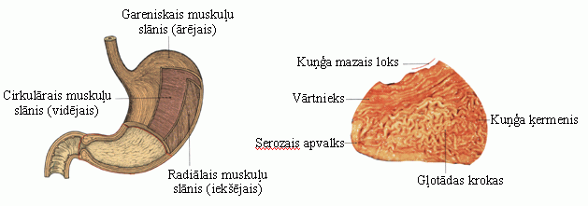
10. attēls Kuņģa sieniņu uzbūve
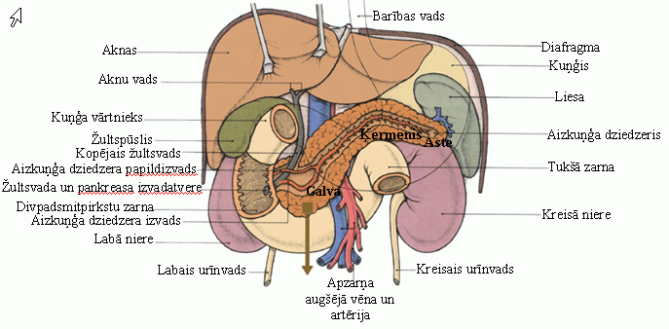
11.attēls. Gremošanas sistēma, orgāni.
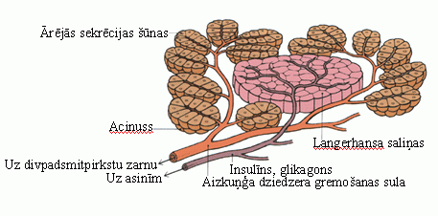
12.attēls. Aizkuņģa dziedzera uzbūve
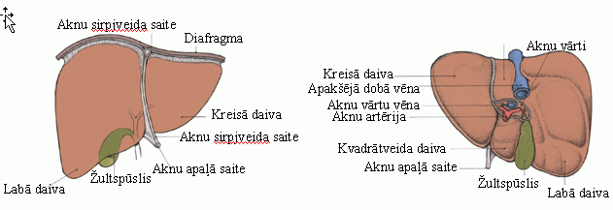
13.attēls. Aknas
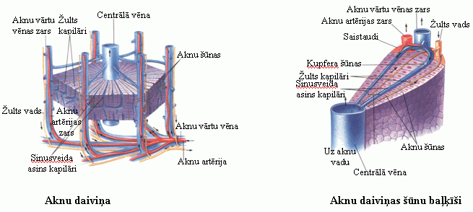
14.attēls. Aknu uzbūve
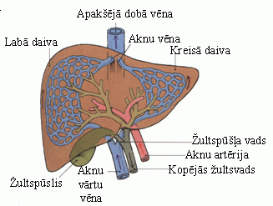
15.attēls. Aknas apasiņošana
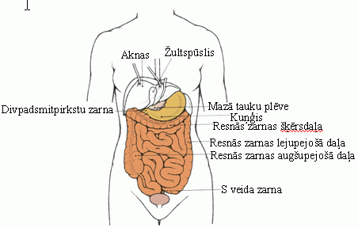
16.attēls. Zarnas
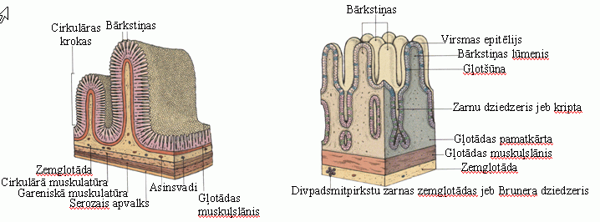
17.attēls. Tievo zarnu uzbūve
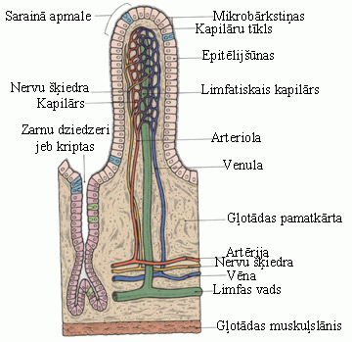
18.attēls. Zarnu limfmezglu uzbūve
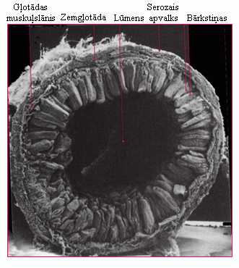
19.attēls. Tievo zarnu uzbūve (foto)

Izmantotās literatūras saraksts
- A.Valtneris, „Cilvēka fizioloģija”, 1995, pp.72 – 84
- http://www.liis.lv/anatom/Antomija/26-27/26-27teksts.htm
- http://priede.bf.lu.lv/grozs/DzivniekuFiziologijas/Cilveka%20anatomija/ (Gremoshana. ar bildem.doc)

Attēli ņemti no darba http://priede.bf.lu.lv/grozs/DzivniekuFiziologijas/Cilveka%20anatomija/ Gremoshana.ar bildem.doc.

